Ежемесячная газета ГБОУ ООШ с.Покровка

№8 апрель 2016
12 апреля – День космонавтики!
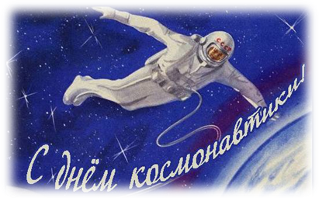С тех пор как Гагарин свой подвиг свершил,
И Космос ему покорился огромный,
Есть повод у каждой наземной души,
Для радости очень большой и нескромной!
И в День космонавтики звезды с небес
Вам я от души непременно желаю.
Пусть небо одарит букетом чудес,
И радость на сердце царит неземная
Сегодня в номере:

- День космонавтики

- Путь в космос

- Школьные новости

- Конкурсы!

- Знаменательные даты апреля

- Всероссийская акция

- Творческая страница

- Поздравляем!

12 апреля 1961 года свершилось одно из тех событий, которые принято называть перевернувшими мир. В этот весенний день впервые в истории космический корабль, находящийся под управлением человека, покинул планету. Первым легендарным космонавтом стал гражданин СССР Юрий Гагарин. Премьерное путешествие в космос длилось менее двух часов. За это время никому не известный ранее летчик успел облететь вокруг орбиты Земли, заслужить звание Героя Советского Союза и навечно остаться в памяти граждан всего мира.
Как появился праздник
В преддверии годовщины знаменательного события летчик-космонавт, дублер Гагарина Герман Титов предложил увековечить полет человека в космос и учредить в стране соответствующий праздник. Это предложение было принято, и 9 апреля 1962 года Указ о праздновании Дня космонавтики был официально подписан Президиумом Верховного Совета СССР. С той поры день 12 Апреля стал одним из любимых и радостных праздников для граждан огромной страны.
В 1968 году праздник в честь покорения космоса получил международный статус. Всемирный День космонавтики был утвержден Советом Международной авиационной федерации на ноябрьской конференции.

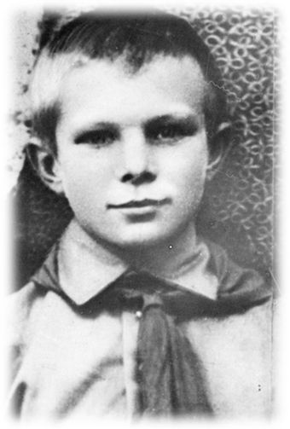
Путь в космос

Я хочу рассказать о детстве Юрия Алексеевича Гагарина, первого советского лётчика-космонавта, пятьдесят лет назад покорившего космос.
Юрий Алексеевич Гагарин родился 9 марта 1934 года. Детство крестьянского паренька Юры Гагарина проходило в селе Клушино на Смоленщине. Был он подвижен, любознателен, трудолюбив. Юра рос как обычные дети: купался, ловил рыбу, помогал маме на ферме. Его мама Анна Тимофеевна работала дояркой, потом за хорошую работу её назначили заведующей молочно-товарной фермой колхоза. Отец Юры работал на колхозной стройке. В семье не хватало денег, и ему приходилось ещё работать плотником. Он был уважаемым человеком в колхозе. Юра старался во всём походить на отца.
Когда Юре исполнилось семь лет, папа купил ему букварь, чтобы мальчик пошёл в первый класс.
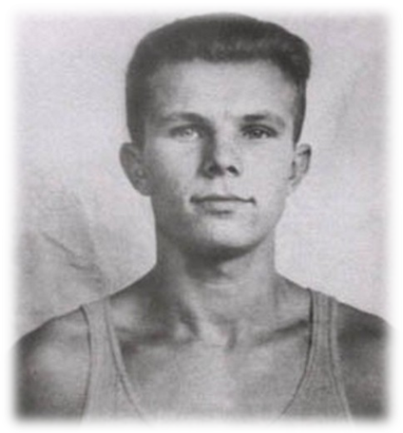Однажды папа прибежал из сельсовета и сообщил страшную весть – началась война!!!!
Несмотря на это, Юра всё-таки пошёл в первый класс. Учёба его продолжалась недолго: фашисты захватили территорию, где жил Юра. Он видел, как фашисты издевались над советскими людьми и над его семьёй.
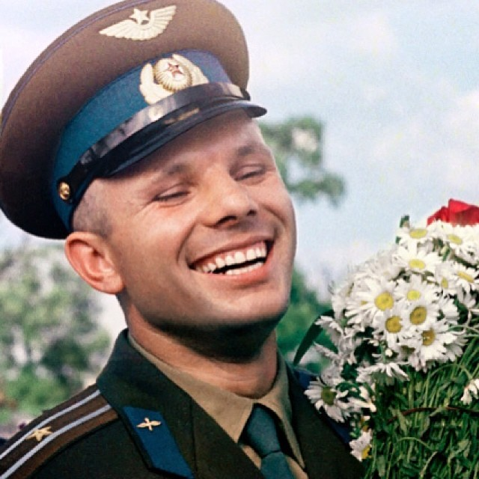После войны Юра продолжил учёбу. В школе он стал пионером. Юрий, как и все ребята, с детства увлекался авиацией, на отцовском верстаке делал модели самолетов. В пятнадцать лет он поступил в ремесленное училище, работал в литейном цехе. А потом были индустриальный техникум в Саратове, аэроклуб, прыжки с парашютом. Детское увлечение небом привело в Военное авиационное училище в Оренбурге, и авиация стала смыслом его жизни.
В 1960 г. Юрий Гагарин начал готовиться к полету в космос в Центре подготовки космонавтов, ныне носящем его имя.
Бурнаева Анастасия
Школьные новости

Научно-практическая конференция учащихся
«Первые шаги в науку»
"Путь познания сложен и тернист,
Но преодолеть его ты сможешь,
За задачи сложные берись
И дорогу к знаниям проложишь"

В Юго-Восточном управлении Министерства образования и науки Самарской области сложилась добрая традиция – ежегодно проводить научно-практическую конференцию «Первые шаги в науку» среди учащихся 5-8 классов.
Это мероприятие позволяет понять и увидеть, для чего нужны знания. Любая исследовательская работа направлена на развитие мышления, выработку практических навыков, а также опыта самостоятельной исследовательской деятельности. Ожидаемые результаты: обучающиеся смогут решать следующие жизненно – практические задачи: самостоятельно добывать, обрабатывать, хранить и использовать информацию по волнующим проблемам. Такой ученик легко найдет свое место в обществе.
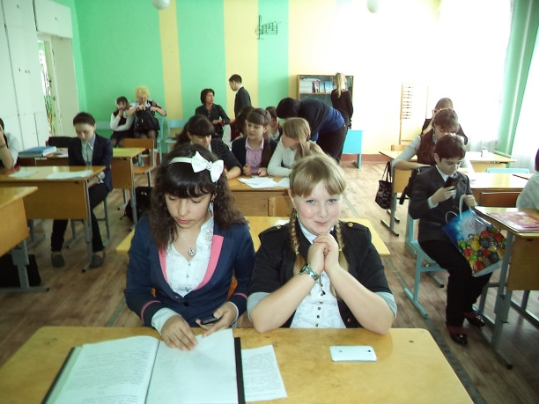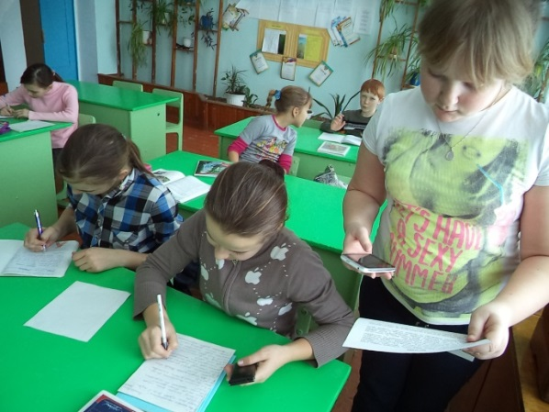 Ребята нашей школы вот уже второй год принимают участие в работе конференции «Первые шаги в науку». В прошлом 2013-2014 учебном году Самойлов Петр (руководитель Шадрина Т.А.) представил работу на тему «Моя родословная» и стал победителем. Григорьева Диана и Бусаргина Полина (руководитель Петрова В.И.) провели исследовательскую работу по теме «Влияние мобильного телефона на здоровье человека» в результате – они призеры.

23 марта в ГБОУ СОШ с. Утевка Образовательный центр прошёл очередной День Научного Общества Учащихся (НОУ) «Первые шаги в науку», где учащиеся представили свои исследовательские работы по разным учебным предметам: математике, английскому языку, химии, биологии, экологии, технологии, истории.
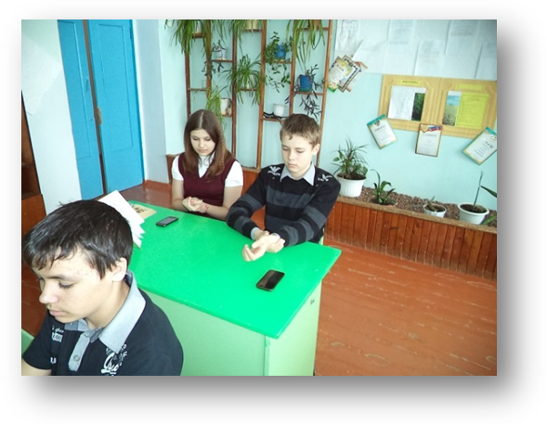 Каждая представленная работа была интересна с научной точки зрения, и сопровождались тематическими презентациями.
К сожалению, в этом 2014-2015 уч.г. от нашей школы участвовала только одна ученица – это Уханова Софья (руководитель Петрова В.И.). Она выполнила работу по выращиванию овощной культуры - «Огурцы на подоконнике» и стала призером.
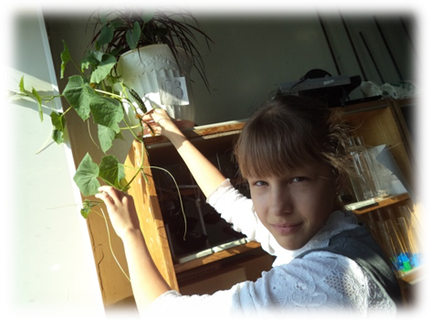 Одним из приоритетных направлений своей деятельности я считаю формирование грамотного и компетентного ученика, способного к общению, саморазвитию и творчеству. Такой ученик становится успешным в школе, а в дальнейшем и в жизни.
Подводя итоги научно-практической конференции, было решено продолжить исследовательскую деятельность и идти к новым вершинам и открытиям!
Петра Самойлова, Диану Григорьеву, Полину Бусаргину, Софью Уханову еще раз от всей души поздравляю с победой, молодцы ребята!!! А остальным желаю успехов.
Вера Ивановна Петрова,
учитель биологии и химии
ГБОУ ООШ с. Покровка

«Мы правнуки славной Победы»
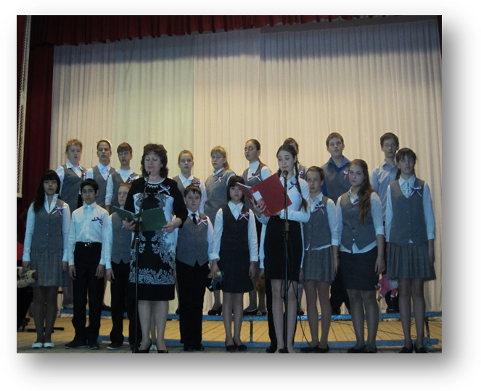Под таким названием в этом учебном году в Юго-Восточном округе прошёл XI фестиваль детского творчества, посвящённого 70-летней годовщине Победы в Великой Отечественной войне и Году литературы. Обучающиеся и педагоги нашей школы приняли в нём активное участие. Всеобщими усилиями было подготовлено выступление хора, вокалистов и чтецов. Жюри (представители СП ЦДТ «Радуга») отметило качественную подготовку к районному этапу фестиваля. В результате хор нашей школы под руководством Пряничниковой Юлии Львовны был награждён Дипломом I степени. Вокалистка Орлянская Наталья награждена Дипломом III степени. В номинации «Художественное слово» Овсянникова Виктория заняла II место. Педагог Стерликова Татьяна Юрьевна в номинации «Сценография» была награждена Дипломом II степени.
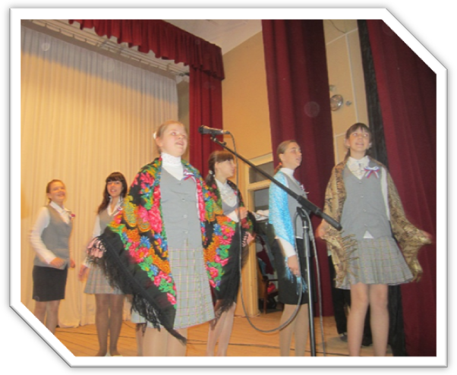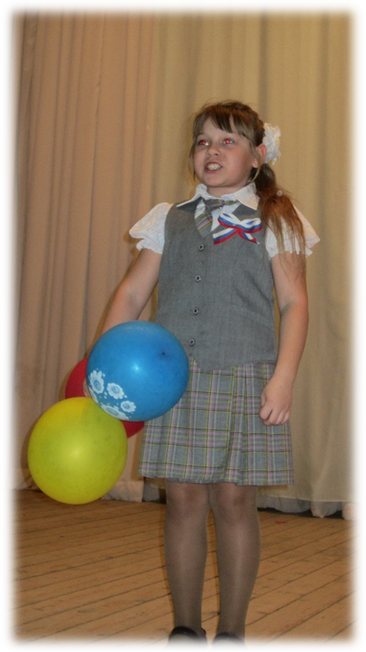

Никто не забыт.Ничто не забыто.
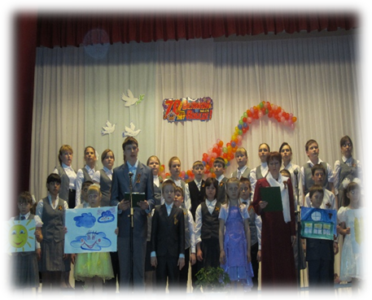
Люди! Помните!
Какой ценой завоёвано счастье,-
Помните!

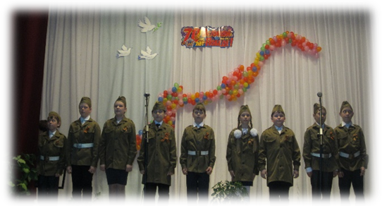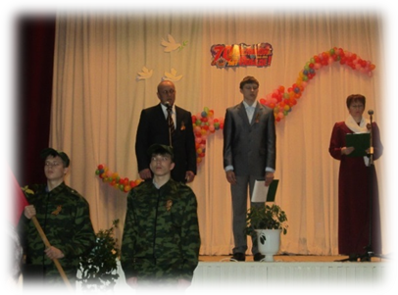 В годы Великой Отечественной войны 265 жителей нашего села Покровка сражались за свободу и независимость нашей Родины. Их них возвратились домой только 100. В их честь в Доме культуры состоялись концерт, чествование ветеранов Великой Отечественной войны и вручение медалей к 70-летию Великой Победы. В этом мероприятии главными участниками были ветераны села и учащиеся школы. Своим выступлением ребята поздравили ветеранов и жителей села с Днём Победы.
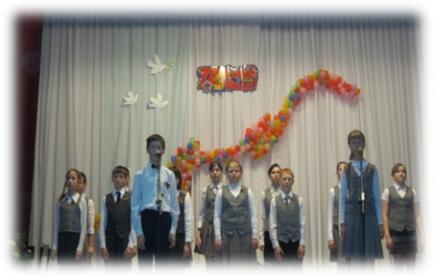

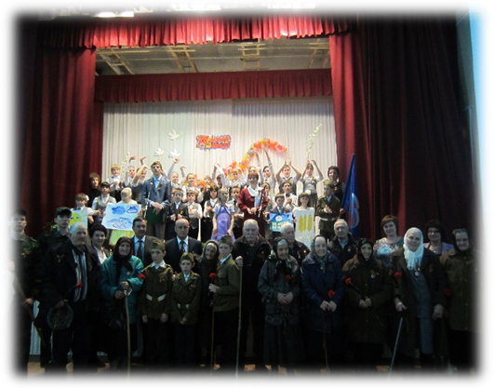СЛАВА ВАМ, ХРАБРЫЕ!
СЛАВА, БЕССТРАШНЫЕ!
ВЕЧНУЮ СЛАВУ ПОЁТ ВАМ НАРОД.
ДОБЛЕСТЬЮ ЖИВШИЕ, СМЕРТЬ СОКРУШИВШИЕ,
ПАМЯТЬ О ВАС НИКОГДА НЕ УМРЁТ!
Конкурсы! Конкурсы! Конкурсы!
«РАСТИМ ПАТРИОТОВ РОССИИ»

Под таким названием проходил окружной конкурс методических пособий на лучшую организацию работы по патриотическому воспитанию обучающихся. В этом конкурсе приняли участие учителя нашей школы: Петрова Вера Ивановна и Попова Елена Александровна.
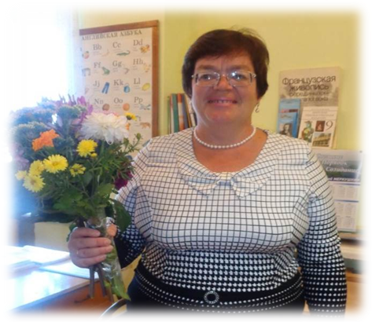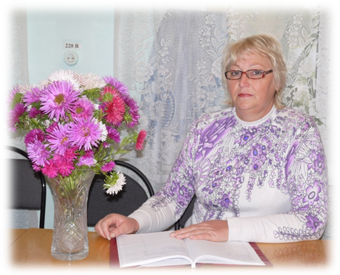

Елена Александровна работала над методикой организации и проведения «Уроков мужества», торжественных мероприятий, посвящённых памятным событиям Российской истории.
Её результат – II место!

Вера Ивановна защищала программу в области патриотического воспитания и допризывной подготовки учащейся молодёжи.
Её результат – II место!

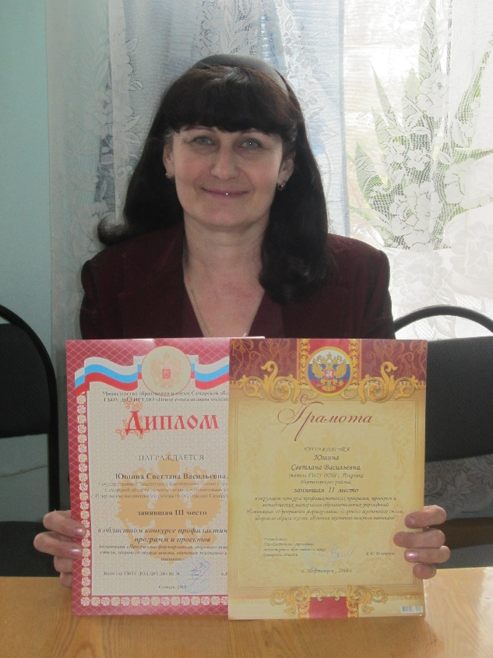

Юшина Светлана Васильевна приняла участие в окружном конкурсе профилактических программ, проектов и методических материалов образовательных учреждений в номинации «Программы формирования здорового жизненного стиля, здорового образа жизни, обучения жизненно важным навыкам».
Её окружной результат – II место!
Областной результат – III место!

Её окружной результат – II место!
Областной результат – III место!

Дорогие наши учителя и коллеги! Поздравляем Вас!

1 апреля - День Смеха

Как отмечают день смеха во Франции
Во Франции день обмана называется апрельская рыба. И французы решили, что название «апрельская рыба» вполне подходит для проделок и розыгрышей.
Один из самых «крутых» розыгрышей во Франции относится к 1 апреля 1986 года, когда на страницах газеты «Паризьен» появилось сообщение о решении парижского муниципалитета разобрать Эйфелеву башню. В сообщении были подробно описаны работы по демонтажу башни. Собрать башню планировалось в горизонтальном положении, затем ее должны были поднять кранами. Осуществление проекта должно было занять полгода.
Расстроенные парижане осаждали редакцию, телефоны надрывались от звонков. Лишь на следующий день газета остудила страсти, уведомив своих читателей, что все это — первоапрельская шутка.

Знаменательные даты апреля

Как отмечают день смеха в Англии
В Англии этот праздник носит название День всех дураков и время розыгрышей ограничено — только до 12 часов дня.
Самым выдающимся розыгрышем века считается запущенный в эфир 1 апреля 1957 года телекомпанией Би-Би-Си репортаж о небывалом урожае макарон в Швейцарии. На фоне кадров, демонстрирующих тяжелую работу крестьян, собирающих на полях вареные макароны, голос диктора вещал о невероятном достижении в области сельского хозяйства — одинаковой длине всех макарон, что являлось результатом экспериментов многих поколений селекционеров. После этого редакция получила огромное количество писем-откликов: кто-то удивлялся, что макароны растут вертикально, а не горизонтально, кто-то просил выслать рассаду, и лишь немногие были растеряны — до сих пор они считали, что макароны изготавливаются из муки.

Интересный факт - о пасхальных яйцах
В раннюю христианскую эпоху яйца красили предпочтительно в цвета, напоминающие жертвенную кровь Спасителя. Но красный цвет не единственный, использовались и другие очень символичные цвета: яркий и насыщенный желтый – цвет дневного светила, дающего тепло, и зеленый всех оттенков, как символ весны и жизни.
Самый простой способ, который используется у нас очень давно – это окрашивание яиц в отваре из луковой шелухи.

У нас принято обмениваться пасхальными яйцами с друзьями, родственниками, просто соседями. Некоторая часть яиц обязательно оставляется на Радуницу, чтобы отнести их усопшим родственникам.

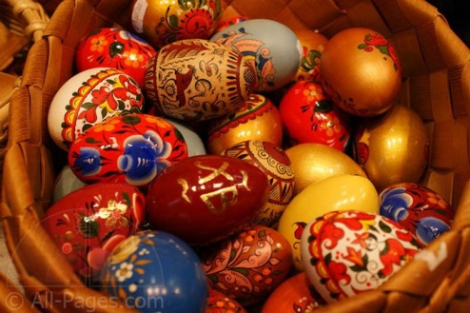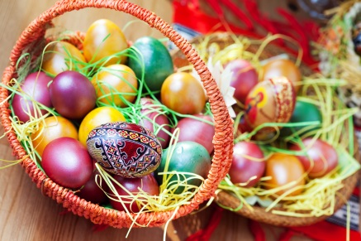

Всероссийскаяакция

24 апреля стартовала всероссийская акция «Георгиевска ленточка» и поэтому мы хотим рассказать вам немного о ней.

Все дальше уходит от нас 9 мая 1945 года, но мы по-прежнему помним, какой ценой досталась нашим отцам и дедам столь долгожданная Победа. Вся страна каждый год отмечает этот прекрасный и трагичный праздник вместе с ветеранами.
В этом году в России уже 11-й год подряд проходит акция «Георгиевская ленточка», в ходе которой каждый желающий может бесплатно получить небольшую георгиевскую ленточку – символ памяти и уважения к подвигу нашего народа, одержавшего Великую Победу над фашизмом.

Георгиевская лента изначально появилась с Императорским Военным орденом Святого Великомученика и Победоносца Георгия – высшей военной наградой Российской империи. Данный орден был учрежден императрицей Екатериной II в 1769 году для отличия офицеров за заслуги на поле боя. Имел четыре степени отличия.
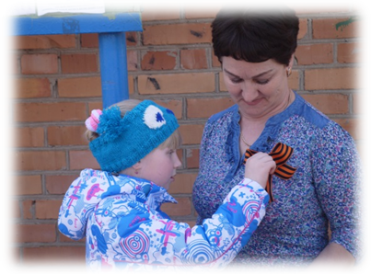Георгиевская лента украшает колодки «Ордена славы» - военного ордена СССР, учреждённого Указом Президиума Верховного Совета СССР в 1943 году. Орден Славы имеет три степени, из которых высшая I степень – золотая, а II и III – серебряные. Эти ордена выдавались за личный подвиг на поле боя, выдавались в порядке строгой последовательности – от низшей степени к высшей.
Георгиевская лента украшает колодки медали «За победу над Германией в Великой Отечественной войне 1941-1945 гг.», учрежденной указом Президиума Верховного Совета СССР от 9 мая 1945 года. Медально награждались военнослужащие, принимавшие непосредственное участие на фронтах войны.
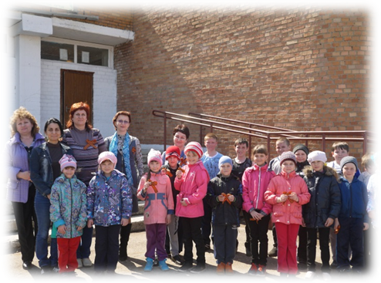Георгиевская лента является частью «Ордена Святого Георгия» - высшей военной наградой Российской Федерации, которой удостаиваются старшие и высшие офицеры за проведение боевых операций при нападении внешнего противника. Кроме этого, Георгиевская лента присутствует и на других боевых орденах, медалях, штандартах и знаменах.
Цвета ленты – черный и оранжевый – означают «дым и пламень» и являются знаком личной доблести солдата, проявленной в бою.

Бурнаева Анастасия, редактор

«Какой должна быть культура участников дорожного движения?»
Сочинение-сказка
В необычном сказочном городке жили – были медвежонок Миша, зайчонок Зая и лисонька Лиза.
А вот заботы у них были совсем не сказочные. Они очень любили играть, особенно в футбол. А на площадке, которая находилась рядом с их домом, было тесно. Поэтому они гоняли мяч прямо рядом с дорогой. Плохое место для игры, опасное! А где хорошее взять?Было, конечно, и хорошее место. Только нужно было перейти улицу. Там и спортплощадка, и пустырь большой. Есть где разгуляться!Но как перейти такую широкую улицу? К счастью, у медвежонка Миши был дедушка -шофёр. Он и взялся за их обучение.
Через улицу, словно мостик, перекинут пешеходный переход. Шагайте прямо на зелёный сигнал светофора, не сворачивая.
Здесь командует светофор. Висит светофор да попеременно глазами своими разноцветными сверкает.
Красный!
Жёлтый!
Зелёный!
Что означает красный свет светофора, догадаться нетрудно.
Это всегда сигнал опасности. Потому что он самый заметный, красный свет.
- Стой! Остановись! – говорит пешеходу красный свет светофора. А светофор уже зажёг жёлтый свет.
- Внимание! Приготовьтесь: сейчас разрешу переходить улицу!

Творческая страничка

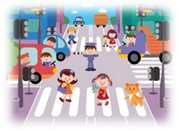

- Путь свободен. Идите! – говорит зелёный сигнал светофора. Все машины начинают тормозить, а пешеходы готовятся к переходу. Машины остановились. Можно свободно переходить. Иди и не трусь! Не медли, но и не беги. Вдруг упадёшь!
А что делать, если переход есть, а зоркого светофора нет?
Тогда на помощь придёт Волк - регулировщик. Он регулирует движение – указывает, кому стоять, а кому ехать. Он ведёт важный разговор сразу со всеми машинами и со всеми пешеходами. Полосатой палочкой он покажет, когда можно переходить. Ну, а вдруг и регулировщика нет? Значит, сначала посмотри налево - едут ли машины. Если не едут, то иди смело. Дошёл до середины улицы, теперь посмотри направо - нет ли машин. Если нет, то снова смело шагай. Как медвежонок Миша с друзьями!
Много нужно знать, чтобы улицу безопасно переходить. Автобус и троллейбус обойти сзади. Но безопасней всего – вежливо пропустить автобус и троллейбус. Так советует дедушка Миши. А он всё знает!
А вот трамвай нужно обходить спереди. Иначе встречный трамвай не увидишь, и тебе хвост отдавят.
Медвежонок и зайчонок легко во всём разобрались. А лисонька всё время путалась в том, что автобус и троллейбус надо обходить сзади, а трамвай – спереди. Невнимательно она слушала дедушку медвежонка Миши. Стала она переходить дорогу, да чуть не попала под трамвай. Успел его спасти дедушка. Упала Лизонька, штанишки порвала, колени до крови ободрала. Испугалась лисонька, обещала выучить правила дорожного движения. Помогли ей верные друзья.
Так неразлучные друзья научились переходить улицу. И теперь спокойно отправились одни на спортивную площадку гонять мяч. Дедушке медвежонка-спасибо!
Захаров Сергей, 1 класс

Поздравляем!!!
Апрельских именинников:

С днём рожденья поздравляем,
И от всей души желаем.
Мы, конечно, не болеть,
Не грустить и не стареть.
Улыбаться лишь всегда,
Никакая чтоб беда,
Не сняла с лица улыбку,
И казалась лишь ошибкой.
- Мама, ты меня звала?
- Нет.
-Папа, а ты меня звал?
- Нет.
- Ладно, по-другому сформулирую вопрос: «Мы есть сегодня будем?!»
Юмор в коротких штанишках

Вова, ты бы кем хотел стать?
-Тигром или львом!
-Зачем?
-А, чтобы все боялись меня!
-Даже учительница?
-Э, нет! Нашу учительницу уже ничем не напугаешь.

Мать спрашивает у сына:
-Что-то я не вижу твоего школьного дневника?
-А у меня его Васька взял, чтобы родителей попугать.

Ученик пришел из школы, бабушка его спрашивает:
- Ну и чем вы, Петенька, сегодня занимались в школе?
-Бабушка, мы на уроке химии проводили опыты со взрывчатыми веществами.
-А что же у вас завтра в школе будет?
-В какой школе, бабушка?

Над номером работали:
Редактор: Бурнаева Анастасия
Руководитель: Бусаргина Н.В.

